能力指標：8-n-02

8-n-02 | 能求二次方根的近似值。 | N-4-11

說明：
- 能理解如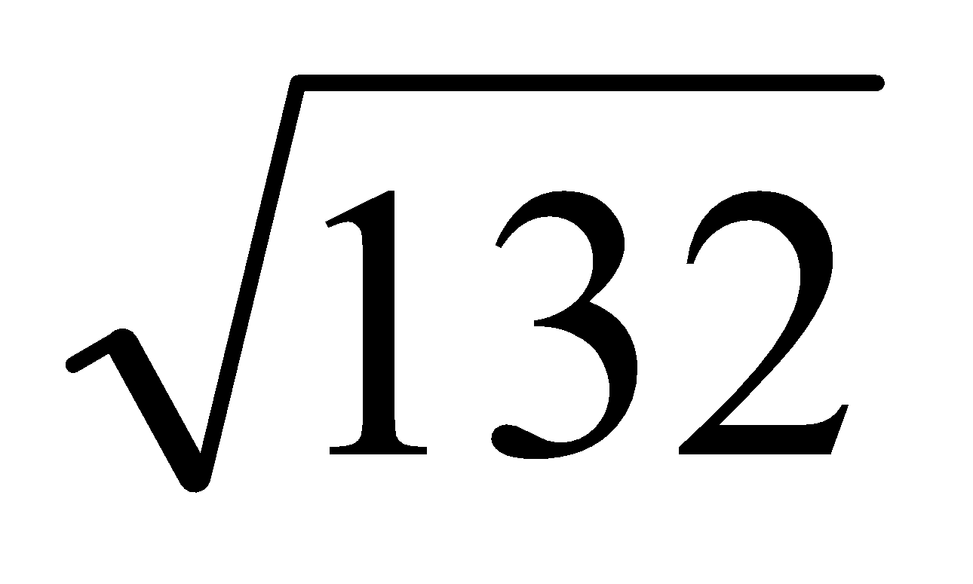的整數部分。
- 能以幾何方式理解1.4<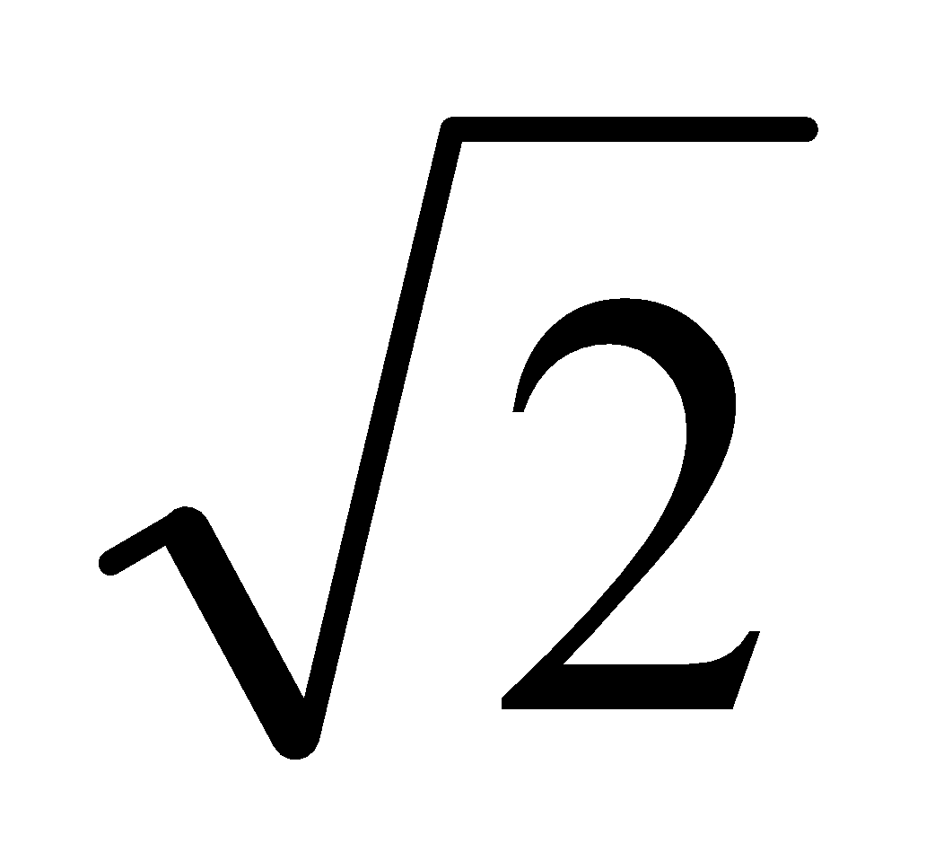<1.5，例如：
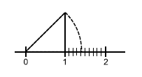
- 能用十分逼近法，並以四捨五入求如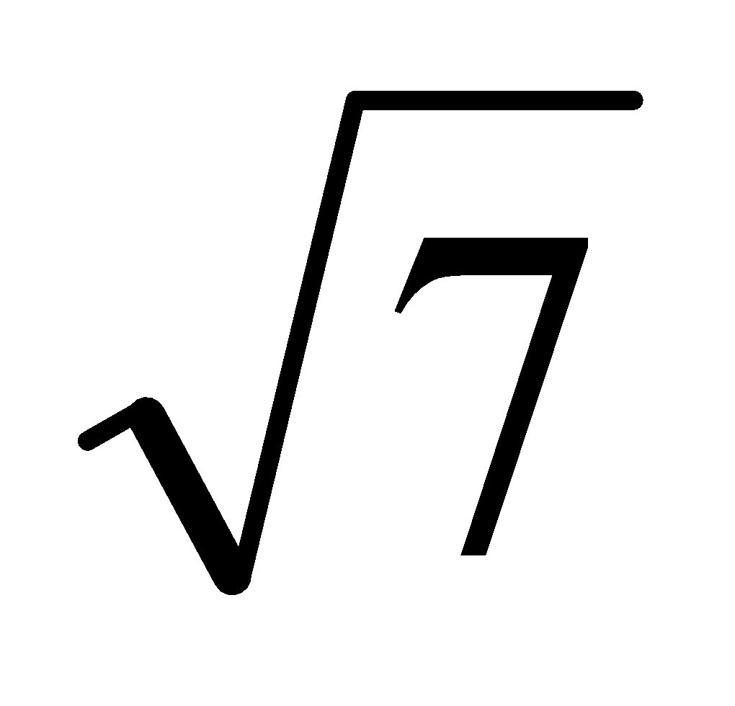到小數第2位的近似值。
- 可用電算器求出近似值。

能力指標 | 下修建議 | 教學影片 | 協作設計人
8-n-02 |  | 十分逼近法求近似值  乘方開方表求近似值 | 瑞穗國中 張依庭

學習單-1

班級： 座號： 姓名：

一、請依題意回答下列問題：
1. | $$\sqrt{3}$$的近似值中，其整數部分為 。
2. | $$\sqrt{8}$$的近似值中，其整數部分為 。
3. | $$\sqrt{21}$$介於哪兩個連續整數之間？答： 。
4. | $$\sqrt{13}$$介於哪兩個連續整數之間？答： 。

二、請依據乘方開方表找出下列各數的值：

$$N$$ | $$N^{2}$$ | $$\sqrt{N}$$ | $$\sqrt{10N}$$
$$36$$ | $$1296$$ | $$6.000 000$$ | $$18.973 67$$
$$37$$ | $$1369$$ | $$6.082 763$$ | $$19.235 38$$
$$38$$ | $$1444$$ | $$6.164 414$$ | $$19.493 59$$
$$39$$ | $$1521$$ | $$6.244 998$$ | $$19.748 42$$

1. | $${36}^{2}=$$ 。
2. | $$\sqrt{38}=$$ 。
3. | $$\sqrt{370}=$$ 。
4. | $$\sqrt{1521}=$$ 。

三、請以十分逼近法求$$\sqrt{5}$$的近似值到小數點後第一位，並依序回答下列各題：
1. | 因為$$1^{2}=1$$，$$2^{2}=4$$，$$3^{2}=9$$，所以$$\sqrt{5}$$介於哪兩個連續整數之間？  答： $$<\sqrt{5}<$$ 。
2. | 因為$${(2.1)}^{2}=4.41$$，$${(2.2)}^{2}=4.84$$，$${(2.3)}^{2}=5.29$$，所以$$\sqrt{5}$$介於哪兩個連續一位小數之間？  答： $$<\sqrt{5}<$$ 。
3. | 根據$${(2.25)}^{2}=5.0625$$，比較$$\sqrt{5}$$與$$2.25$$的大小關係。  答：$$\sqrt{5}$$ $$2.25$$。(在空格中填入 $$>$$ 或 $$<$$ 或 $$=$$)
4. | 以四捨五入法求$$\sqrt{5}$$的近似值到小數點後第一位，得$$\sqrt{5}≒$$ 。

學習單-2

班級： 座號： 姓名：

一、請依題意回答下列問題：
1. | $$\sqrt{20}$$的近似值中，其整數部分為 。
2. | $$\sqrt{37}$$的近似值中，其整數部分為 。
3. | $$\sqrt{12}$$介於哪兩個連續整數之間？答： 。
4. | $$\sqrt{18}$$介於哪兩個連續整數之間？答： 。

二、請依據乘方開方表找出下列各數的值：

$$N$$ | $$N^{2}$$ | $$\sqrt{N}$$ | $$\sqrt{10N}$$
$$17$$ | $$289$$ | $$4.123$$ | $$13.038$$
$$18$$ | $$324$$ | $$4.242$$ | $$13.416$$
$$19$$ | $$361$$ | $$4.358$$ | $$13.784$$
$$20$$ | $$400$$ | $$4.472$$ | $$14.142$$

1. | $$\sqrt{180}=$$ 。
2. | $$\sqrt{400}=$$ 。
3. | $${19}^{2}=$$ 。
4. | $$\sqrt{17}=$$ 。

三、請以十分逼近法求$$\sqrt{13}$$的近似值到小數點後第二位，並依序回答下列各題：
1. | 因為$$2^{2}=4$$，$$3^{2}=9$$，$$4^{2}=16$$，所以 $$<\sqrt{13}<$$ 。
2. | 因為$${(3.5)}^{2}=12.25$$，$${(3.6)}^{2}=12.96$$，$${(3.7)}^{2}=13.69$$，  所以 $$<\sqrt{13}<$$ 。
3. | 因為$${(3.60)}^{2}=12.96$$，$${(3.61)}^{2}=13.0321$$，$${(3.62)}^{2}=13.1044$$，  所以 $$<\sqrt{13}<$$ 。
3. | 根據$${(3.605)}^{2}=12.996025$$，比較$$\sqrt{13}$$與$$3.605$$的大小關係。  答：$$\sqrt{13}$$ $$3.605$$。(在空格中填入 $$>$$ 或 $$<$$ 或 $$=$$)
4. | 以四捨五入法求$$\sqrt{13}$$的近似值到小數點後第二位，得$$\sqrt{13}≒$$ 。

學習單-3

班級： 座號： 姓名：

一、$$\sqrt{198}$$、$$\sqrt{224}$$、$$\sqrt{230}$$、$$\sqrt{240}$$、$$\sqrt{253}$$、$$\sqrt{259}$$等6個數中，
哪些介於15與16之間？

二、請依據乘方開方表回答下列問題：

$$N$$ | $$N^{2}$$ | $$\sqrt{N}$$ | $$\sqrt{10N}$$
$$11$$ | $$121$$ | $$3.31662$$ | $$10.488$$
$$12$$ | $$144$$ | $$3.46410$$ | $$10.9544$$
$$13$$ | $$169$$ | $$3.60555$$ | $$11.4017$$
$$14$$ | $$196$$ | $$3.7416$$ | $$11.8321$$
15 | $$225$$ | $$3.8729$$ | $$12.2744$$
47 | 2209 | 6.85566 | 21.6795
77 | 5929 | 8.77496 | 27.7489

1. | $$\sqrt{11}$$介於哪兩個連續整數之間？答： 。
2. | $$\sqrt{11}$$的近似值中，其整數部分為 。
3. | $$\sqrt{14}=$$ 。(以四捨五入求到小數後第二位)
4. | $$\sqrt{130}=$$ 。(以四捨五入求到小數後第二位)
5. | $$\sqrt{770}=$$ 。(以四捨五入求到小數後第三位)
6. | $$\sqrt{12}=$$ 。(以四捨五入求到小數後第三位)
7. | $$\sqrt{2209}=$$ 。
8. | $${15}^{2}=$$ 。

三、請以十分逼近法求$$\sqrt{17}$$的近似值到小數點後第二位，並依序回答下列各題：
1. | 因為$$3^{2}=9$$，$$4^{2}=16$$，$$5^{2}=25$$，所以 $$<\sqrt{17}<$$ 。
2. | 因為$${(4.0)}^{2}=16$$，$${(4.1)}^{2}=16.81$$，$${(4.2)}^{2}=17.64$$，  所以 $$<\sqrt{17}<$$ 。
3. | 因為$${(4.11)}^{2}=16.8921$$，$${(4.12)}^{2}=16.9744$$，$${(4.13)}^{2}=17.0569$$，  所以 $$<\sqrt{17}<$$ 。
3. | 根據$${(4.125)}^{2}=17.015625$$，比較$$\sqrt{17}$$與$$4.125$$的大小關係。  答：$$\sqrt{17}$$ $$3.605$$。(在空格中填入 $$>$$ 或 $$<$$ 或 $$=$$)
4. | 以四捨五入法求$$\sqrt{17}$$的近似值到小數點後第二位，得$$\sqrt{17}≒$$ 。

四、請以十分逼近法求$$\sqrt{3}$$的近似值到小數點後第一位。

